IX Congresso “Nessun Segreto per una mente Libera”


Principes Italicae Goliardiae

PRINCIPI ISTITUZIONALI DELLA
GOLIARDIA ITALIANA

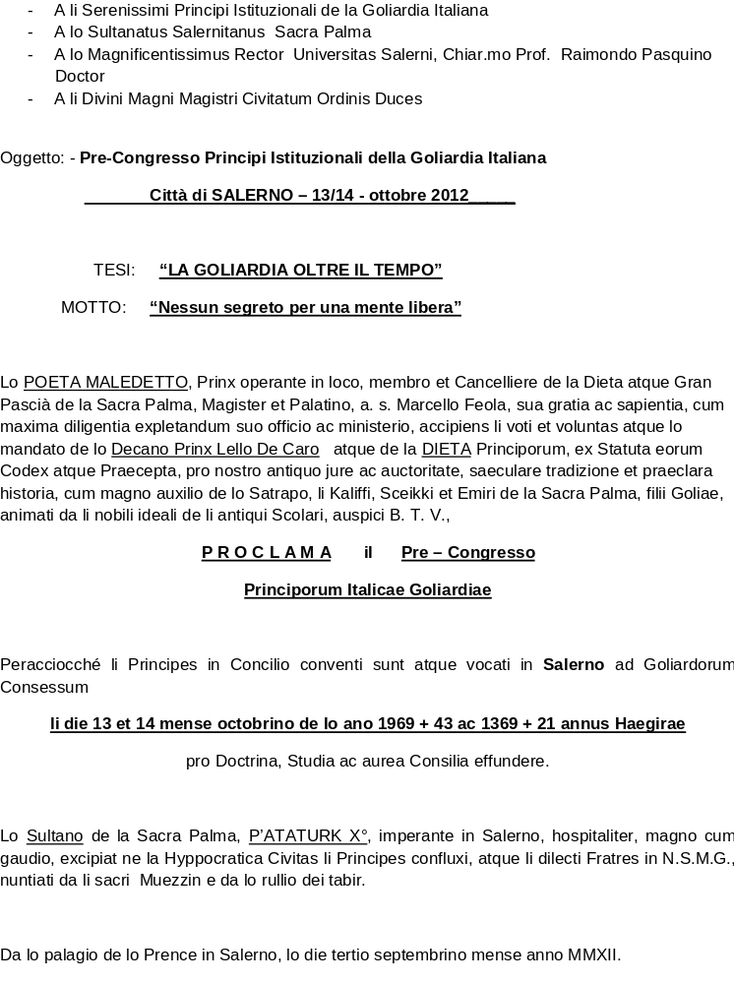

VERBALE
Pre-Congresso Salerno 12-13-14 Ottobre 2012
Segretario Organizzatore Principe Marcello Feola.
Segretaria del Pre_Congresso Prof;ressa Maria Claudia Fedele

Il segretario emerito del IX Congresso Principe Guido Ciambellotti ringrazia i Principi partecipanti.
Porge i Saluti del Decano della nostra istituzione Principe Lello De caro e del Presidente della Dieta Arturo Garolla.
Un saluto al Principe Antonio Lo Savio ideatore di questo congresso e del contributo che ha dato.
(purtroppo assente giustificato).
Si esaminano i goliardi probabili nuovi Principi ( su mandato del Segretario del IX Congresso Principe Simone Sodini) che potranno entrare nella nostra istituzione.
Il Verbale di detta riunione è SEGRETATO.Il Principe Simone Sodine penserà alle comunicazioni.

Il TEMA del Congresso è definito.
“Goliardia oltre il tempo: Storia,Cultura,Utopia.”
Oltre ai Principi potranno inviare lavori –Capi Ordini che si sono accreditati-e personalità goliardiche invitate.(Lectiones)
Prima dell’intervento dovranno consegnare in segreteria il testo.
Se il tempo a disposizione non consentirà di leggere tutto l’intervento –si potrà leggere la prima parte od un breve riepilogo- A verbale sarà inserito l’intero documento.
Delibere del IX Congresso
Messaggio alla stampa- “Cosa non è la Goliardia”
Il Principe Marcello Feola preparerà un” testo” che sarà poi adattato nei casi specifici dai Prinx.
I Principi saranno impegnati a scrivere ai direttori e ai Giornalisti dei giornali della propria città:
Ovviamente detto “Testo” potrà essere usato anche dai Capi Ordini.
“Amor di Patria” Il risorgimento rientra nella tradizione Goliardica. Il Principe Umberto Volpini preparerà il “testo”.
Bandiera: Base Blu corona in oro (Decano) Argento Prinx.
Emblema del Goliardo è solo il Berretto.
Fratellanza nel nome di Abelardo”La giusta Ambizione individuale non deve mai causare rivalità
Registrazione: presso notaio del “ Marchio” della nostra istituzione.(a cura Prinx di Genova).

Inviti a Capi Ordini ed a personalità della Goliardia.
Tutti possono partecipare e condizione di farsi accreditare dal Segretario Principe Simone Sodini e di consegnare il “testo” del loro intervento ,
I loro interventi avranno la precedenza. (se il tempo a disposizione sarà limitato potranno presentare un riassunto -- nel verbale il “testo” completo.

Riconoscimenti ; A chi darà un contributo al successo del IX Congresso.
Il pre-Congresso augura un buon lavoro agli organizzatori del IX Congresso a Viareggio (primavera 2013) in particolare al Goliarda Marco Oreste Biancalana.

TRIBUNALE GOLIARDICO-“Abelardo non è stato Evirato”
Invitiamo tutti coloro che hanno avuto il dono di possedere un spirito goliardico di intervenire:
Durante il IX Congresso verrà nominata una giuria per un verdetto DEFINITIVO.
La Giuria sarà composta da Rettori. Professori.Principi Capi Ordini e personalità del mondo culturale.

Varie:
SITO Internet—“ Goliardia Istituzionale” I Principi Presenti al pre. Congresso si sono tassati in una libera “ colletta” destinata al pagamento della Ditta che ha effettuato i lavori.
La prima parte del sito è già visibile-

Il Principe Franco Lamia è stato incaricato di studiare la fattibilità di “anelli con stemma “ per i Prinx.

Arrivederci al IX° Congresso di Marina di Pietrasanta (Lucca)

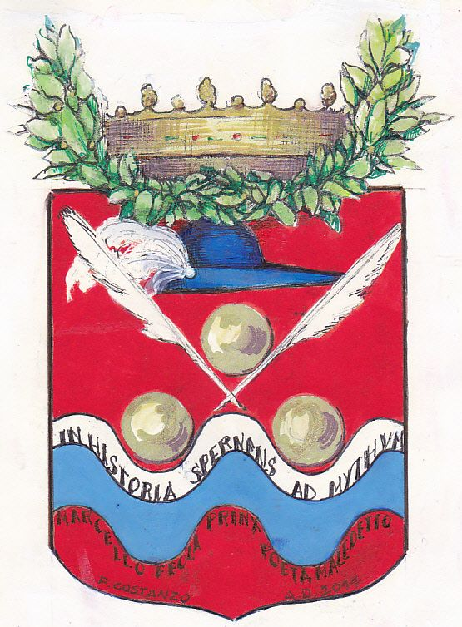 Il Segretario del Pre Congresso Marcello Feola

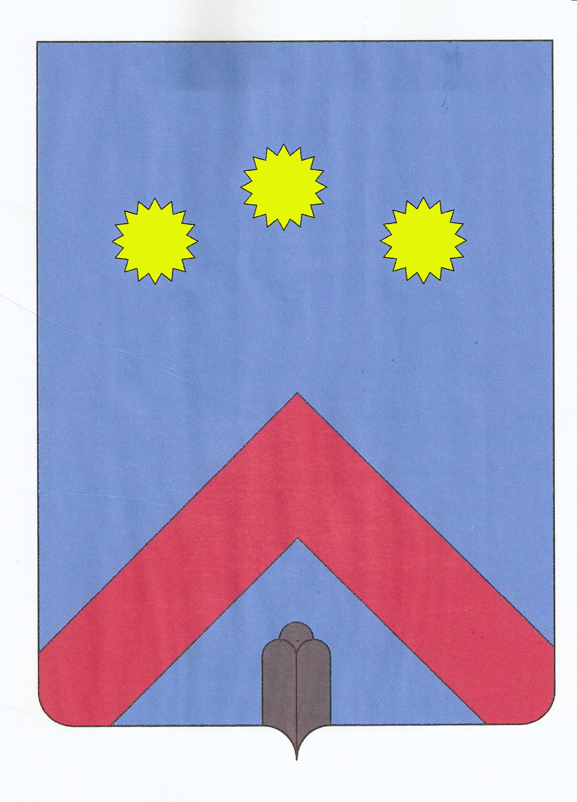 Il Segretario Emerito del IX Congresso Guido Ciambellotti.
(Presidente del Pre-Congresso facente funzioni del Presidente della Dieta)

P: S:
Si ringrazia il Principe Marcello Feola per la perfetta organizzazione del Pre Congresso.
Abbiamo passato due giorni in una bellissima cornice goliardica.
Il lavoro svolto non ha impedito un divertimento che è possibile definire “INTENSIVO”
Grazie.
Un altro Grazie ai goliardi della “Sacra Palma” hanno dimostrato uno spirito ed una cultura goliardica paragonabile solo a quella degli anni cinquanta,
Ancora quattro o cinque Ordini Goliardici come il Vostro e la Goliardia italiana ritornerà in auge.
La presenza delle “Odalische con l’esibizione della danza del ventre” ha completato una cena già impreziosita da ottimi cibi.
Un ringraziamento al maestro Vito Tellese per la traduzione in latino del canzoniere napoletano.
Un solo esempio” Meus sol”:

Allegati
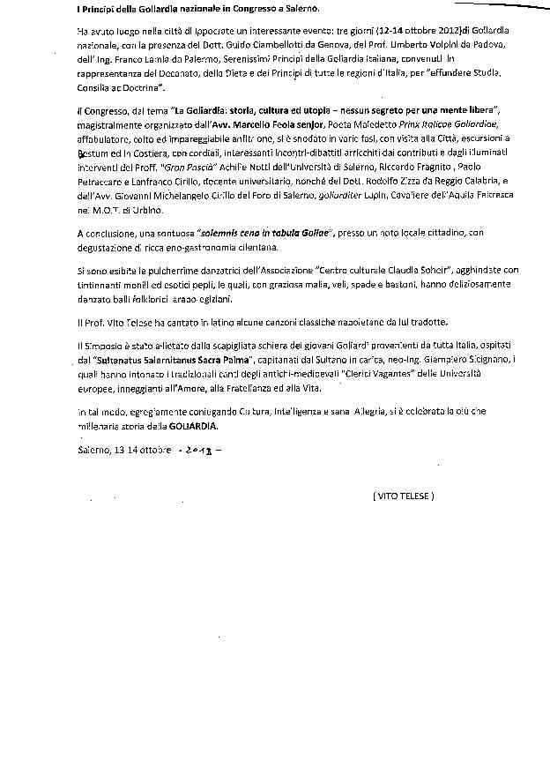
Foto del Pre-Cogresso di Salerno.
Panorama
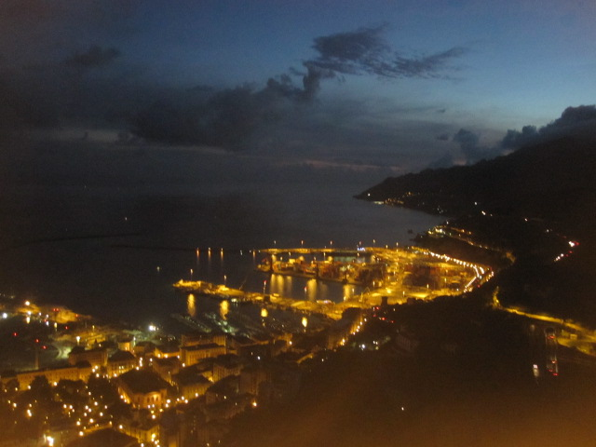
Il centro storico
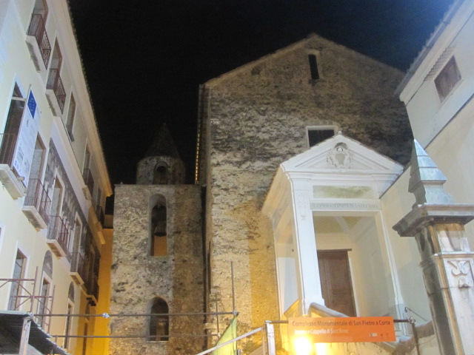

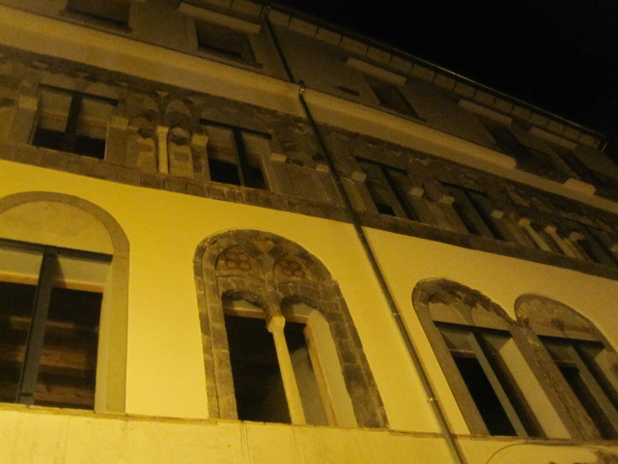
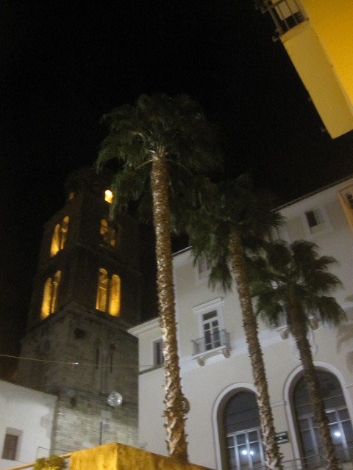
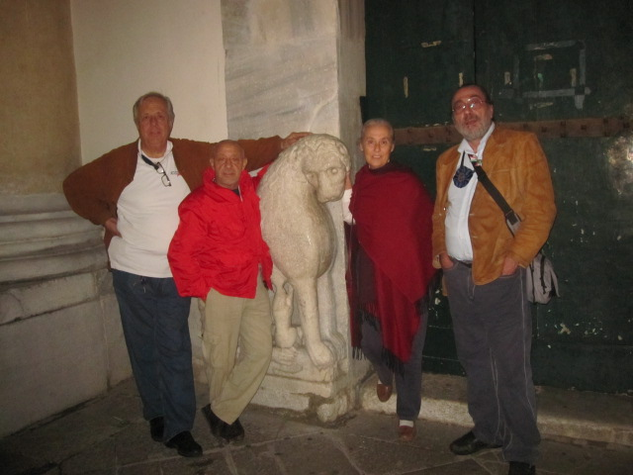
Principe Guido Ciambellotti
Principe Marcello Feola
Segretaria del Pre-Congresso Maria Claudia Fedele
Principe Umberto Volpini
Cena
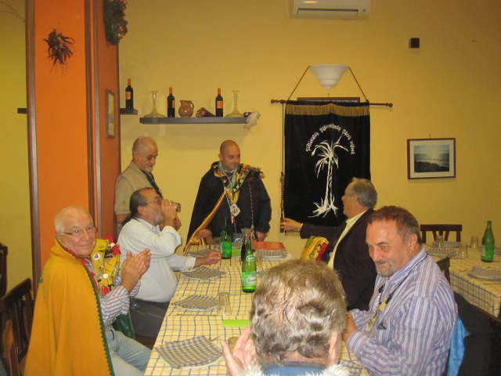
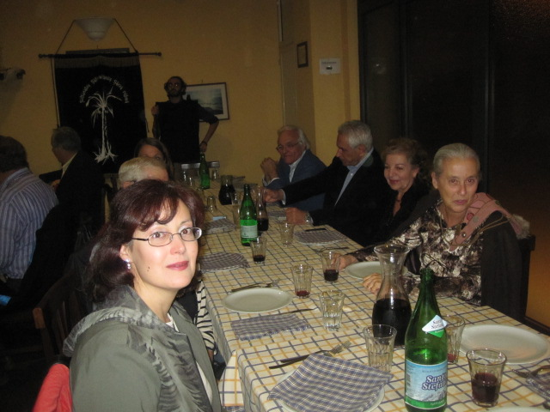
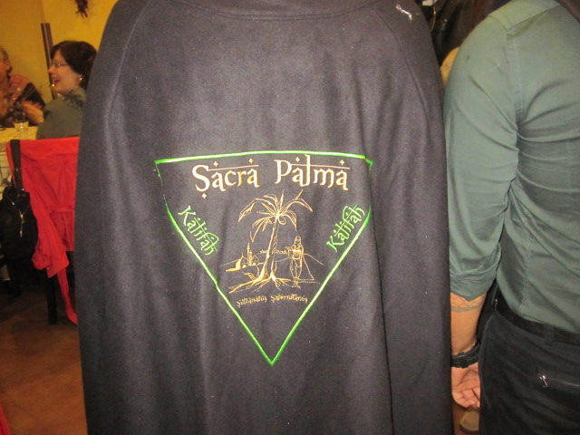

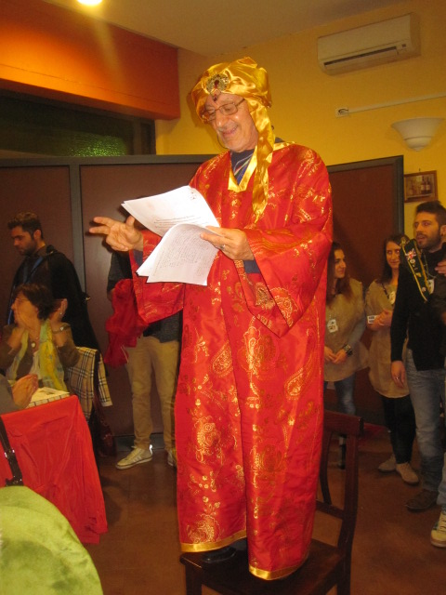
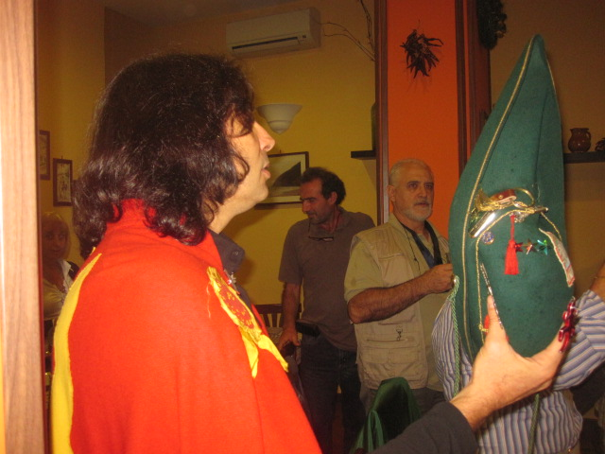
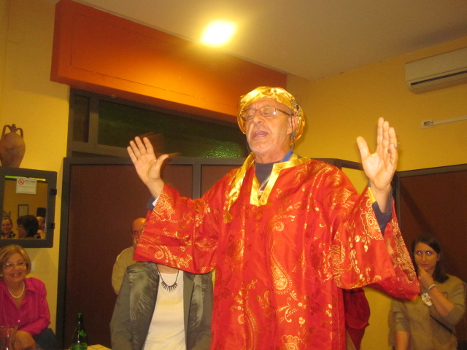
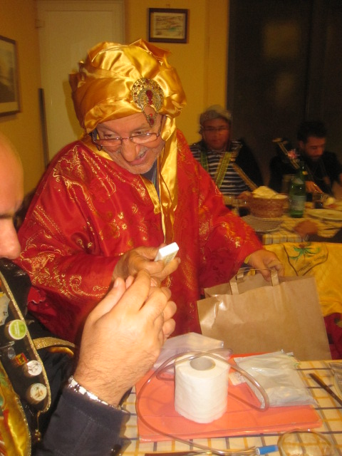
Doni ad diversamente giovani “Goliardi”

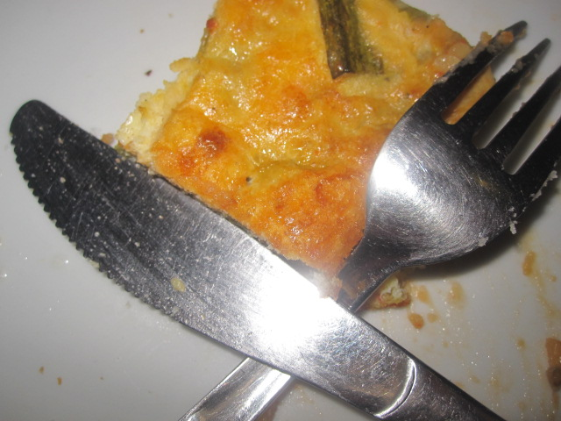
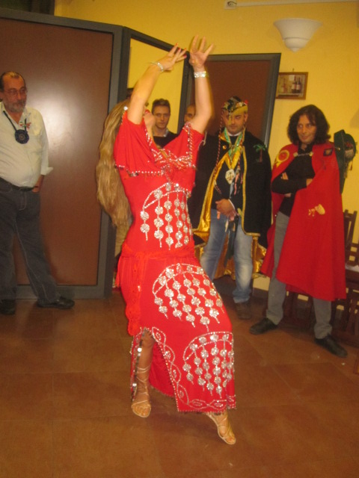

Danza del ventre

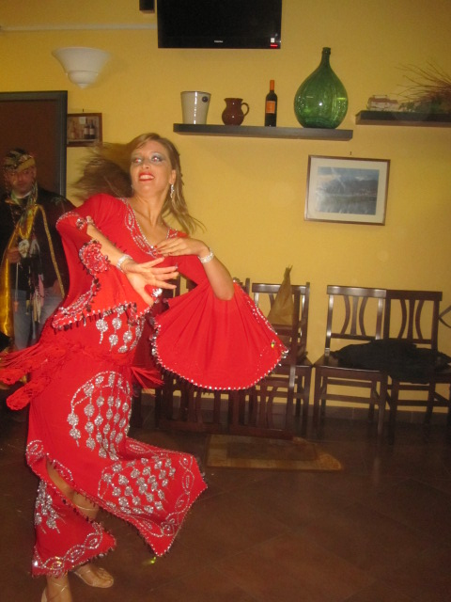

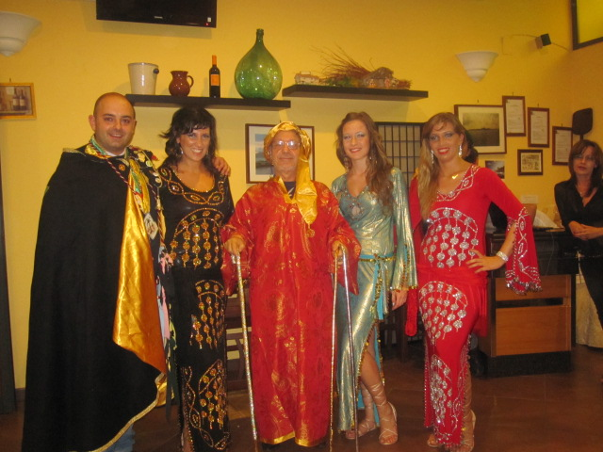

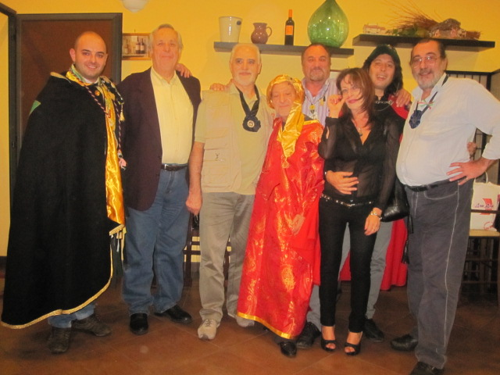

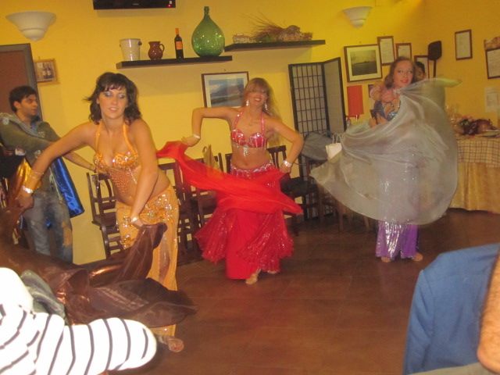

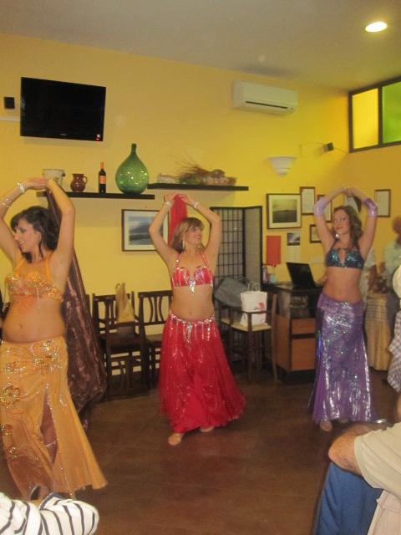

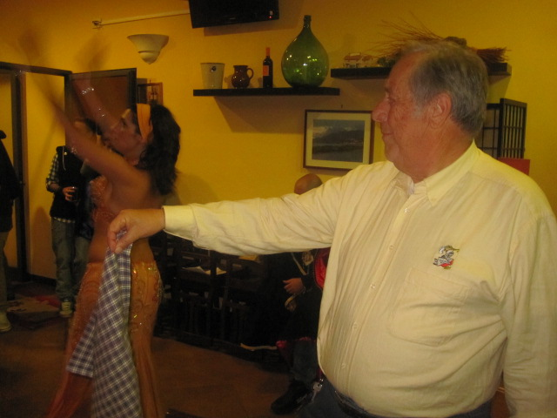

Nessuna ha raccolto il “ fazzoletto”

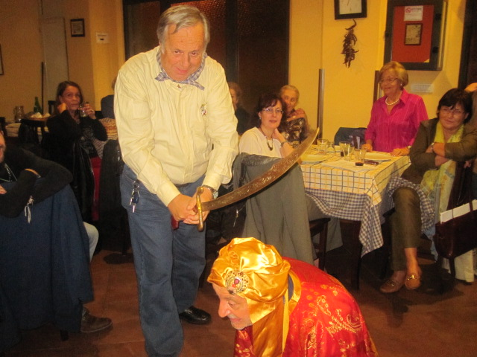

Sentenza eseguita

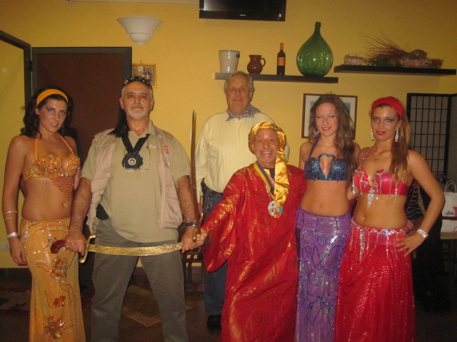

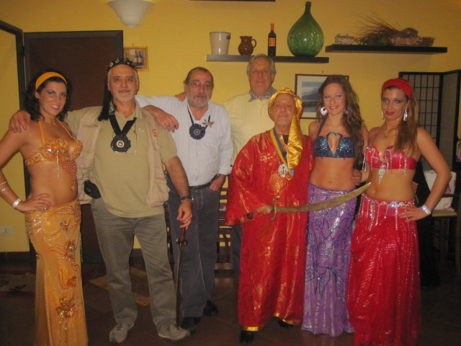

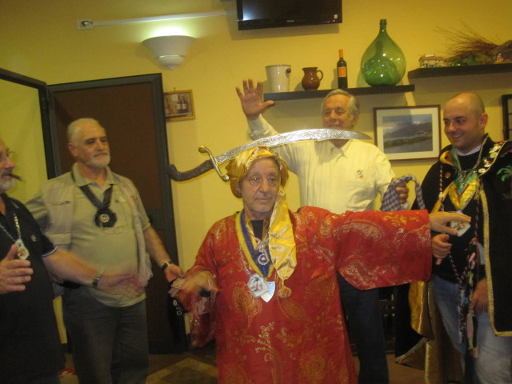

Imitazione quasi ben riuscita

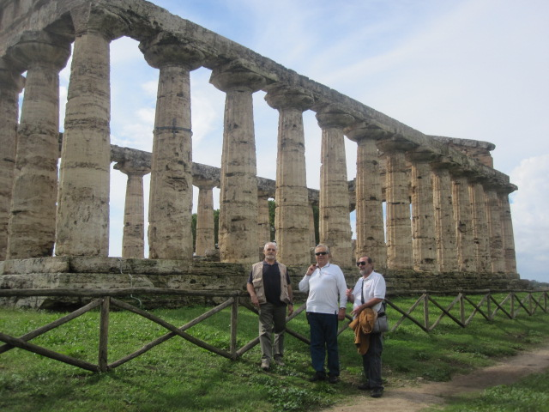

Gita Culturale

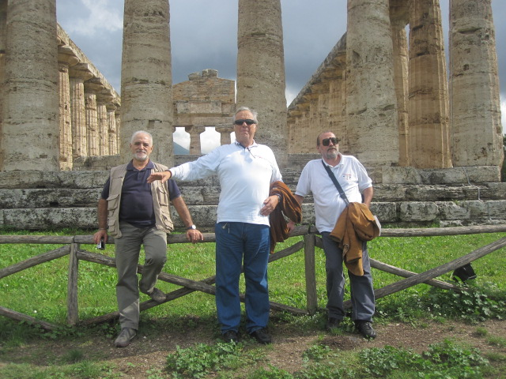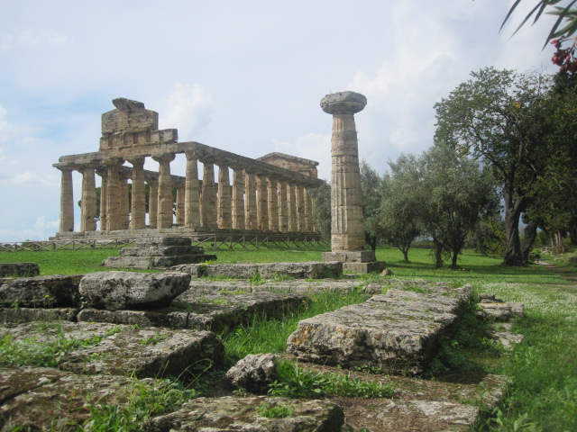

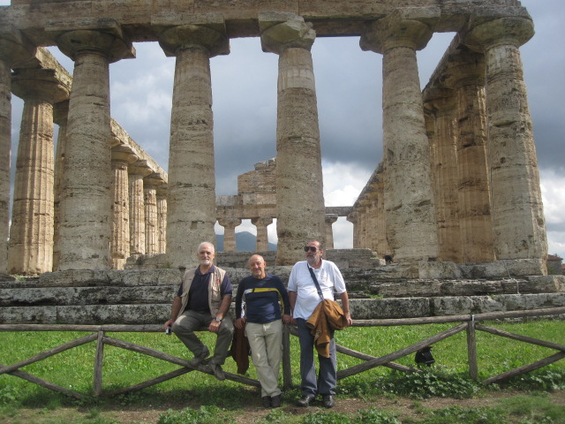

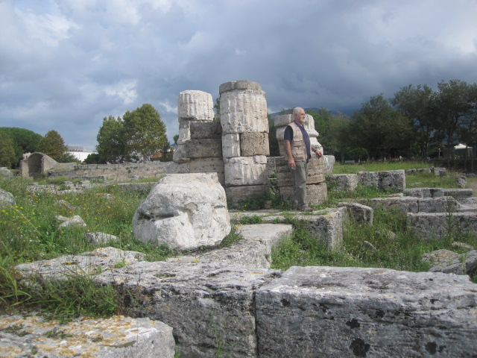

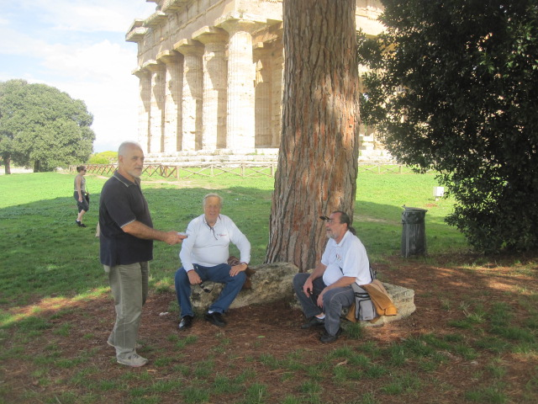

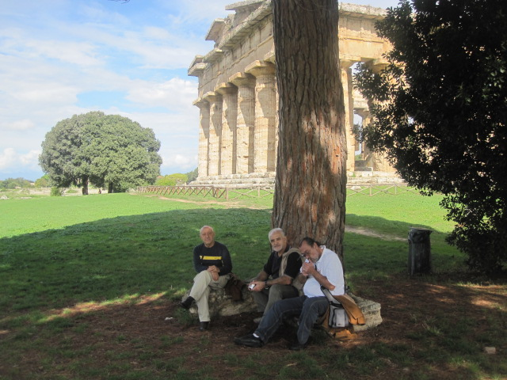

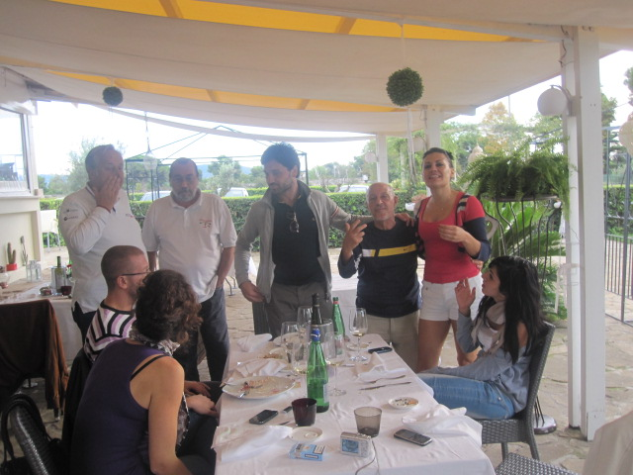
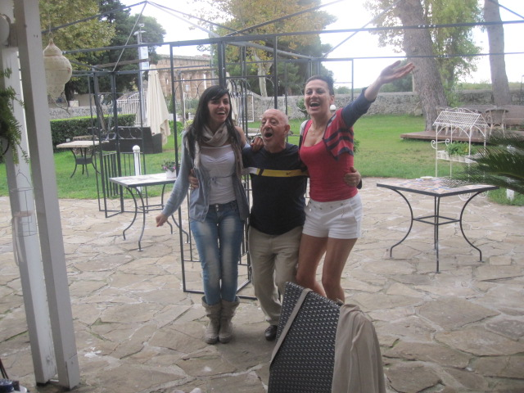

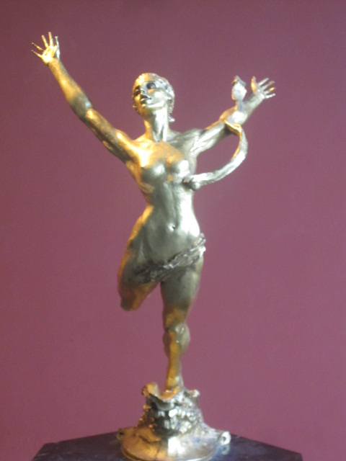

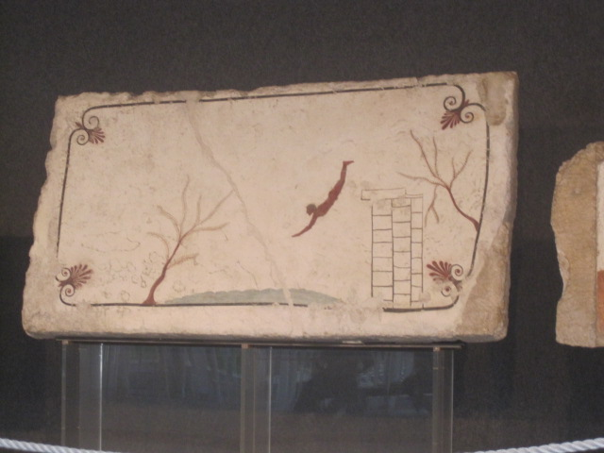

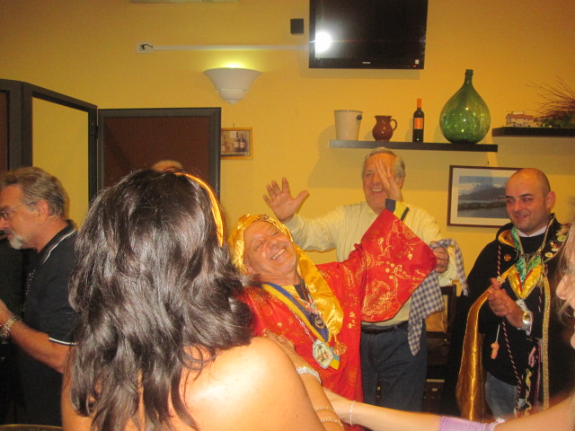

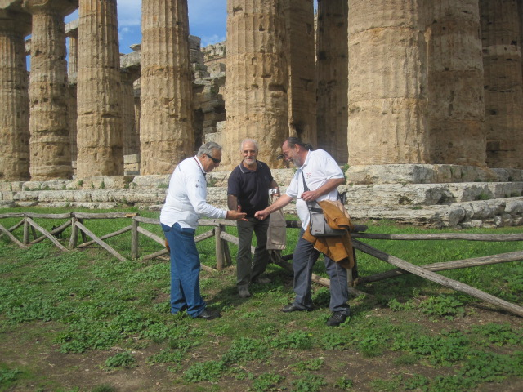

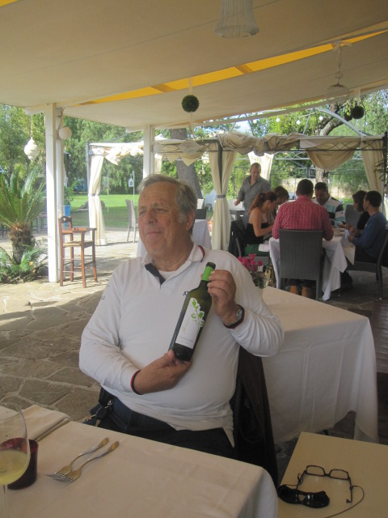

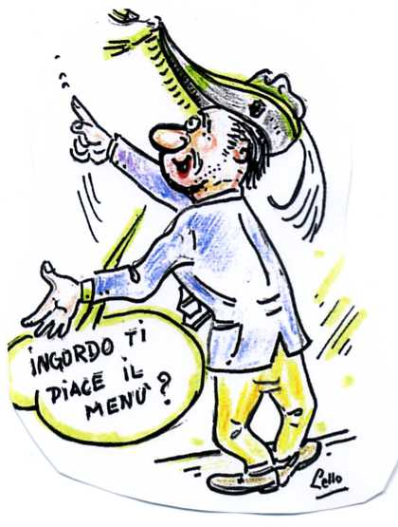

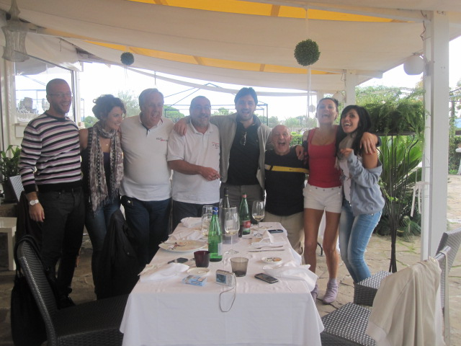

Stampa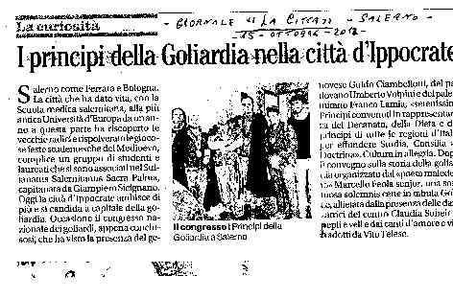

Il Segretario del Pre Congresso Principe Marcello Feola
Il Segratrio Emerito del IX Congresso Principe Guido Ciambellotti .
Firme

